Hvaljen Isus i Marija!
Draga djeco, radujem se ovom satu vjeronauka sa vama. Krenimo.
1. Molitva: Prekriži se i poslušaj(nauči) pjesmu Bože moj, dopusti mi.
https://www.youtube.com/watch?v=K6zl2wsf_d4&feature=youtu.be
2.Pogledaj video lekciju na današnju temu, ali ništa nemoj zapisivati tijekom gledanja, usmeno odgovori!
https://www.youtube.com/watch?v=k8_i9_IIE2c&feature=youtu.be
(Možeš početi gledati od 7.minute videa, tekst je u udžbeniku na str.68.)
3. U bilježnicu napiši naslov Isus nas uči ljubiti i opraštati.
Zatim u srce napiši Zlatno pravilo. Ako želiš možeš ovako:

￼ 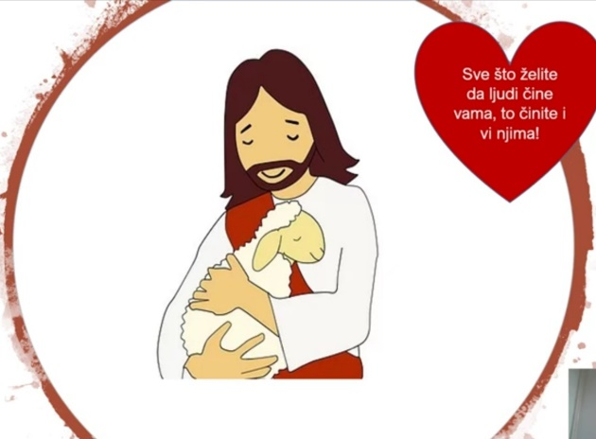

4. Riješi zadatak u RADNOJ BILJEŽNICI na str. 46.
5. Ponovi naučeno!
https://wordwall.net/hr/resource/1101747/vjeronauk/isusovo-zlatno-pravilo
6. Zamoli roditelje da zadaću fotografiraju i pošalju vjeroučiteljici na mail
jasmina.raskovic@skole.hr

Puno uspjeha u radu i neka Te prati Božji blagoslov!
Misli na vas i moli za vas
Vaša vjeroučiteljica Jasmina

